新闻稿
2021年4月20日
拥抱变化 创领未来 smart开启品牌发展新篇章
- smart始终致力于为城市出行提出最佳解决方案，积极拥抱行业电动化和智能化发展变革
- smart全新概念车将于今年9月慕尼黑国际车展全球首秀
- 打造创新商业模式，smart“引力计划”新零售伙伴大会将于4月22日在沪召开
（2021年4月20日，上海）第十九届上海国际汽车工业展览会已拉开序幕，此次车展以“拥抱变化”为主题，提倡主动拥抱数字经济下的产业新变化。自诞生之初就致力于为城市出行提出最佳解决方案的smart，始终拥抱汽车产业电动化和智能化的发展变革，成为首个全面电动化的品牌。全新smart秉持以“让明天更smart点”品牌理念，通过科技让乐趣永远在线，致力于为潮趣先锋派打造充满潮流乐趣的纯电智能出行体验。值得一提的是，全新smart概念车将于今年9月慕尼黑国际车展进行全球首次亮相。
smart品牌全球公司全球CEO，佟湘北先生表示：“汽车领域不断涌现出新技术，引发新一轮的科技革命和产业变革。身在其中的smart以积极、进取的姿态主动拥抱变化。全新smart基于国际化团队资源，产品研发、生产正在稳步推进，并采用创新的商业模式，以适应加速更迭的汽车市场，我们对smart的未来发展十分有信心。”
smart品牌全球公司销售、市场和售后副总裁，李德思（Daniel Lescow）先生表示：“smart传承全球化品牌底蕴，焕发创新生机。全新概念车将于今年9月慕尼黑国际车展全球首秀，这将代表全新smart的创新成果。此外，全新smart的首款产品将是一款紧凑型纯电SUV车型，新车基于浩瀚SEA智能进化体验架构研发，凝聚着梅赛德斯-奔驰全球设计部门的先锋力量。我们相信，它将向大家展现出smart作为新奢智能纯电汽车科技品牌的独特魅力。”
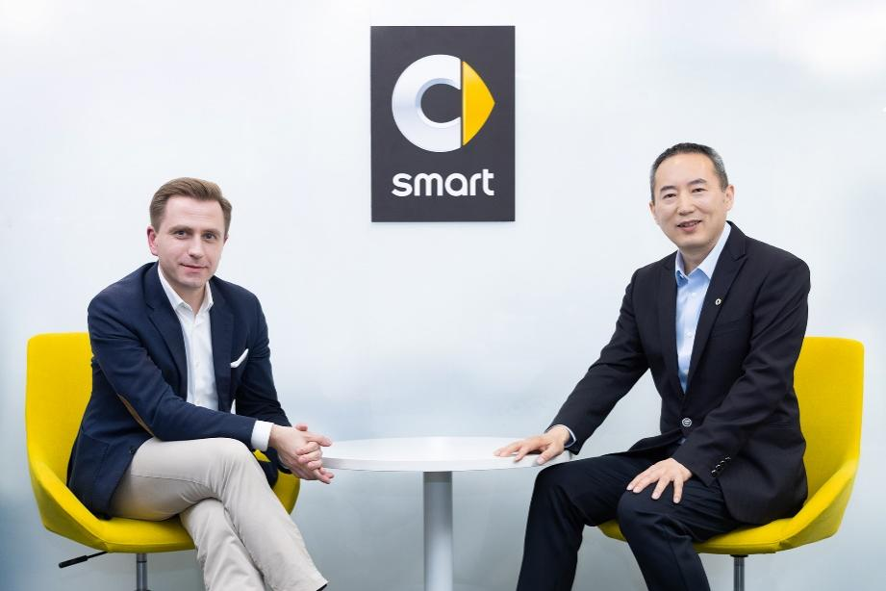
smart品牌全球公司全球CEO佟湘北先生，销售、市场和售后副总裁李德思（Daniel Lescow）合影
2019年底，梅赛德斯-奔驰股份公司和浙江吉利控股集团合资成立smart品牌全球公司“智马达汽车有限公司”。双方在研发、制造和供应链等领域充分发挥协同效应。
smart依托国际化团队，充分发挥资源优势，致力打造全球领先的新奢智能纯电汽车科技品牌。目前，smart已完成全球运营、研发、生产团队构建，在中欧两地设立的营销中心已全面启动，将分别负责smart在中国、欧洲市场的业务运营。
焕新而来 打造新奢智能纯电科技汽车
焕新而来的smart秉持着“天生带电”、“探索未来城市出行”的品牌基因，践行“让明天更smart点”的品牌理念，正在用新技术、新产品、新运营全面迭代品牌形象，打造新奢智能汽车科技产品。
全新一代smart首款力作是集smart科技、新奢、未来、潮流品牌特性于一体的紧凑型纯电SUV车型。其不仅有一脉相承的全球化品牌底蕴，更有梅赛德斯-奔驰全球设计部门的卓越水准，是一款能够代表smart真正实力、体现smart所有信念的SUV。充分利用SEA浩瀚架构强大开放的体系，以吉利在新能源领域的研发与技术赋能，全新一代smart首款纯电紧凑型SUV将以独到而创新的顶尖科技智能全面满足消费者对智能汽车的多元需求，成为潮趣先锋群体每段旅程中的都市密友。
据悉，这款凝结smart品牌底蕴、创新科技和中国顶级制造水平的全新产品预计2022年正式投入全球市场，smart将开启新奢纯电汽车智能的全新篇章。

用户中心 数字驱动 开启全新商业模式
无论电动化浪潮、新势力崛起，抑或新生代消费群体对于未来汽车需求的改变，都催促着汽车这个诞生百余年的庞大产业开始变革、转型。smart将用户体验作为业务核心，在全面拥抱电动化基础上，smart还将通过先进的互联科技、数字化技术手段和优质服务，赋能潮趣生活。
4月22日，smart将在上海举行“引力计划”新零售伙伴大会。届时，smart将携手全国汽车流通行业的主流集团潜在合作伙伴，共同探讨行业未来发展趋势，并向业界公布smart全新的商业运营模式。通过线上、线下贯穿交互，smart将全方位探索未来出行科技，为客户提供独具smart特色的智能新零售体验。
当下，新能源车市竞争已然覆盖到更深层次、更细分的市场中。smart立足强大的国际化品牌传承，以前瞻思维洞察环境变化，创新应对全球汽车产业变革，开启了新的发展篇章。未来，smart将持续扎根用户需求，打造领先的智能纯电汽车、充满潮趣的新零售体验，携手更多合作伙伴，让明天更smart点。

- 结束 -

媒体垂询：
smart品牌全球公司
刘若曦 sebastian.liu@smart.com
王维惠 ella.wang@smart.com

